José Cortés & Ana Villagrán

2021441999 2021426027

Programación II

Profesor y Referente: Geoffrey Hecht

Proyecto semestral

Bodega/Supermercado Interactivo



# Enunciado

• En panel central se muestra una de dos vistas posibles: en una se debe mostrar toda la bodega en vista aérea, en la otra, en vista lateral se muestra sólo el estante o deposito que esta frente del carro móvil que recorre el pasillo retirando robóticamente los objetos que se le ordenen para despacho. Los objetos deben moverse del depósito al móvil de manera automática, cuando el carro está detenido. El carro se mueve en forma continua y se detiene en los estantes programados.

• El usuario debe poder elegir un conjunto de productos para cada viaje de un carro, pero el sistema debe localizar el estante y compartimento donde se encuentran. El móvil se debe desplazar y recibir como carga los objetos y llevarlos al lugar de entrega, y dejarlo en un mesón, desde el cual desaparecen cuando se inicia otra petición. La lista de productos se elige mediante controles GUI. La vista lateral y aérea se ve en dos paneles en el centro de la ventana. El movimiento debe ser continuo y generado por timer. Las rutas deben ser creadas mediante un conjunto de líneas Polygon (generadas por RellenaConPuntos y Angular), el carro debe tomar el ángulo de la pista y debe notarse cuál es la pare anterior y posterior del carro.

## Propuestas

* Además del panel con dos perspectivas, se añadirán dos paneles: Uno de menú principal, donde se podrá ver el historial universal de pedidos, y otro para hacer la orden, donde se mostrarán los artículos disponibles en el centro, y a un costado la lista que se tiene hasta el momento.
* Temáticamente hablando, se cambiará el ambiente de ‘Bodega’ a uno de ‘Supermercado’. Se controlará un carrito de compras que irá por la tienda, recogiendo los objetos uno a uno, para luego dejarlos en el cajero. Cabe destacar que, hasta ahora, los artículos serán infinitos, no habrá interacción con dinero, y el ambiente siempre será el mismo independiente de los pedidos que se hicieron.

## Cambios Discutidos (EN PROCESO)

# Diagrama Use-Case

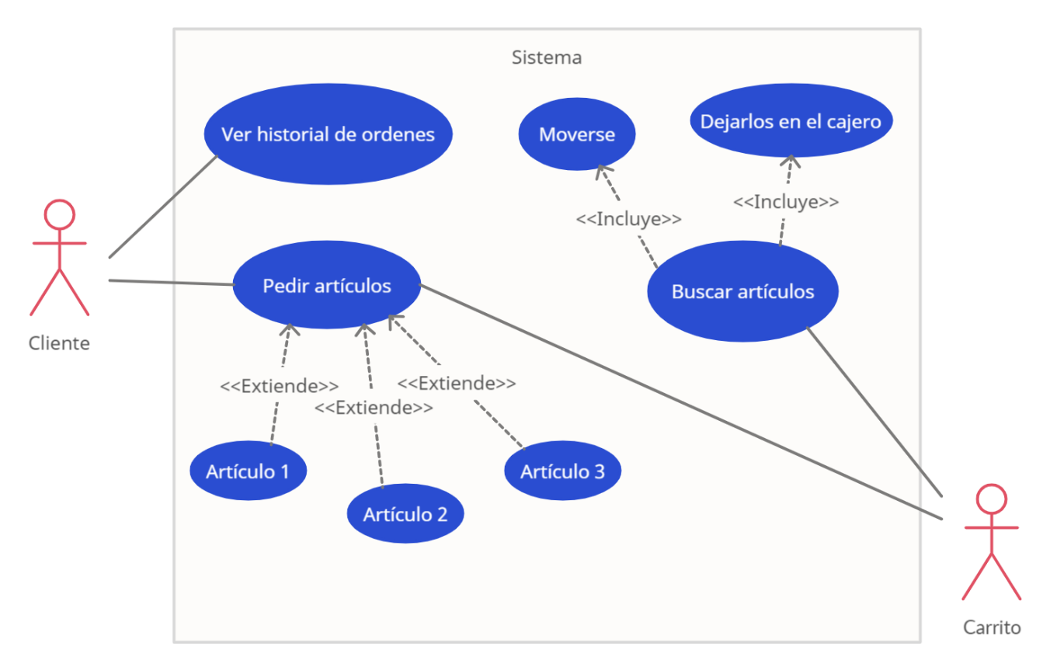

# Diagrama UML (Primera Iteración)

# Interfaz Prototipo

* Al compilar el proyecto:

* Al hacer click en “Iniciar Nuevo Pedido”:

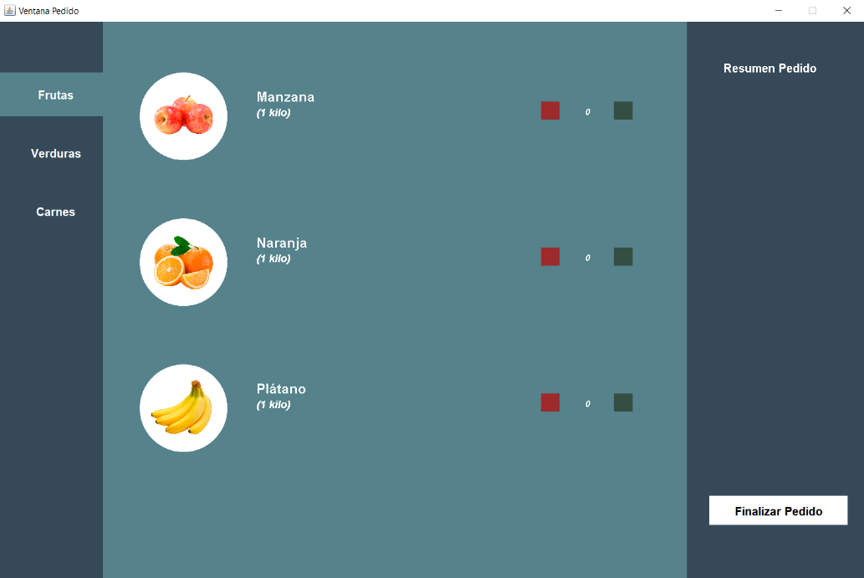

* Al hacer click en “Finalizar Pedido”:

* Al hacer click en “Volver a inicio”, el interfaz se repetirá indefinidamente hasta que el usuario cierre el programa.

# Acciones desconocidas

* Hay que aprender a usar el temporizador (Timer) en Java para el movimiento del carrito. Por consultar.
* Hay que aprender a usar ángulos con polígonos para que el movimiento del carrito sea fluido y natural. Por consultar.
* Opcionalmente, aprender a agregar íconos a botones. Por consultar.
* Opcionalmente, averiguar si se puede agregar efectos de sonido. Por consultar.
* Opcionalmente, guardar los datos de orden en un archivo, para que el historial quede guardado para la próxima vez que se compile el programa. Por Consultar.

# Autocrítica y Conclusión (EN PROCESO)